CAHIER DES CHARGES

Description du projet HODOR

Groupe GUIOT – MEZARD

Table des matières

1 – Description générale du projet 2

2 – Décomposition des fonctionnalités 2

3 – Schéma d’architecture 2

A/ Logiciel 2

B/ Matériel 2

4 – Scénario/acteurs/rôles 2

# 1 – Description générale du projet

Le projet consiste en l’ouverture d’une porte sans clé. Cela consiste en l’utilisation d’un jeu de carte/badge et d’un lecteur RFID ainsi que la fonctionnalité d’utiliser une application mobile permettant à l’utilisateur de s’identifier.

# 2 – Décomposition des fonctionnalités

On peut identifier plusieurs fonctionnalités :

* F1 : Ouverture au contact via du RDIF,
* F2 : Ouverture au contact soit avec les paramètres @mac
* F3 : Ouverture via connexion sur serveur avec authentification
* F4 : Exécution de F3 via internet en https
* F5 : Définition de plages d’ouverture pour un objet connecté donné (optionnel)

F6 : Faire de logs de l’activité de la porte (ouverture/fermeture, autorisations ….)

On peut identifier des scénarios

* Propriétaire/Invité utilise la fonctionnalité F1 :
* Propriétaire/ Invité utilise F2
* Propriétaire utilise F3
* Propriétaire utilise F4
* S’identifie via le lecteur RFID et doit donc posséder une carte ou un badge qui lui permet d’ouvrir ou non la porte d’accès.
* F2 , si l’utilisateur ne possède pas de carte ni de badge mais a quand même l’autorisation d’activer l’ouverture de la porte après authentification via une application mobile qui le permet.

# 3 – Schéma d’architecture

## A/ Matériel

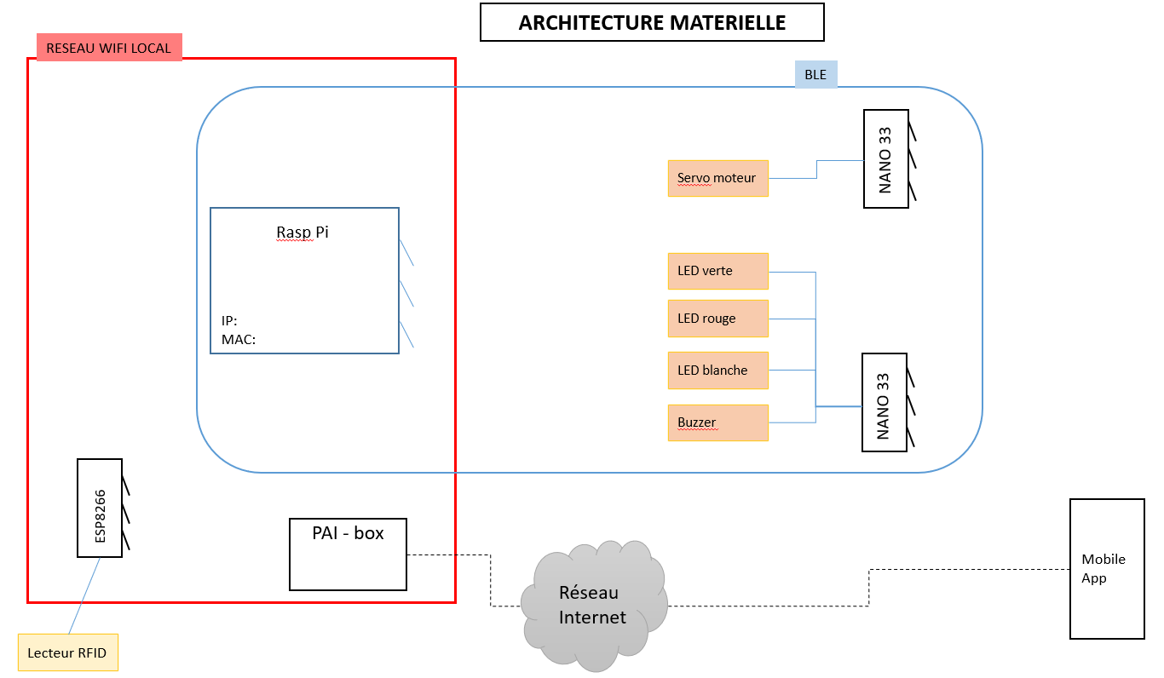

## B/ Logiciel

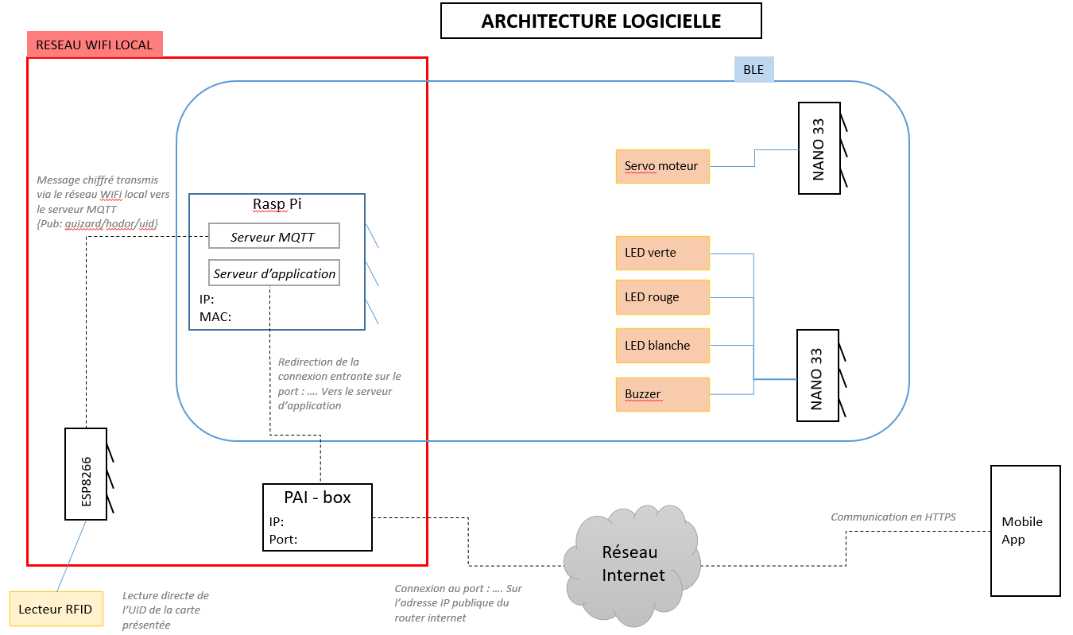

# 4 – Scénario/acteurs/rôles

Premier cas – Identification via RFID

L’utilisateur présente sa carte/badge au lecteur RFID.

L’ESP8266 transmet via le réseau WiFi l’UID de la carte au serveur MQTT (*Publish*)

Un script python permet de récupérer et traiter l’UID (*Subscribe*)

Après traitement, le Rasp Pi va transmettre en BLE les ordres aux actionneurs.

En cas de succès :

* Ouverture de la porte
* Buzzer
* Led Verte

En cas d’échec :

* Buzzer
* Led rouge

Second cas – Identification via mobile

*(A définir plus en détail en fonction d’un accès via le réseau WiFi local ou non)*